**《大径材基地建设技术规程》编制说明**

**一、工作简况**

**（一）任务来源**

本项目来源于《广东省市场监督管理局关于批准下达2021年第二批广东省地方标准制修订计划项目的通知》（粤市监标准〔2022〕26号）。

**（二）协作单位**

广东省林业调查规划院、广东省德庆林场。

**（三）分工**

广东省林业调查规划院作为主导单位，总体负责标准制订的工作方案和技术方案，组织协调本单位技术人员和参与单位技术人员开展标准编写。

广东省德庆林场作为参与单位，参与工作方案和技术方案的制定，承担标准相关章节的编写。

**二、立项的必要性**

**（一）大径材基地建设的现状**

1.大径材基地建设是提高森林质量，提升森林碳汇能力，促进碳达峰碳中和的重要途径。2020年9月，习近平总书记在联合国生物多样性峰会上发表讲话指出，中国将秉持人类命运共同体理念，提高国家自主贡献力度，采取更加有力的政策和措施，二氧化碳排放力争于2030年前达到峰值，努力争取2060年前实现碳中和，为实现应对气候变化《巴黎协定》确定的目标作出更大努力和贡献。碳达峰碳中和目标的提出，是党中央、国务院统筹国际国内两个大局作出的重大战略决策。2021年3月,习近平总书记在中央财经委员会第九次会议上强调，实现碳达峰、碳中和是一场广泛而深刻的经济社会系统性变革，要把碳达峰、碳中和纳入生态文明建设整体布局，拿出抓铁有痕的劲头，如期实现2030年前碳达峰、2060年前碳中和的目标。要提升生态碳汇能力，强化国土空间规划和用途管控，有效发挥森林、草原、湿地、海洋、土壤、冻土的固碳作用，提升生态系统碳汇增量。在这一重大背景下，在全省范围内开展大径材基地建设，培育优质大径材资源，有利于增强森林碳汇能力，是在实现“碳达峰碳中和”目标中提升林业贡献率的重要途径。

2.大径材资源是国家重要战略资源，大径材基地建设契合国家层面提出的国家储备林建设战略，对缓解木材供需矛盾、保障国家木材安全具有重要意义。从2011年，国家发改委、国家林业局会同财政部向国务院上报《关于构建我国木材安全保障体系的报告》，国务院同意编制木材战略储备基地规划起，到2013年中央1号文提出“加强国家木材战略储备基地建设”，再到2020年5月，国家发展改革委、自然资源部印发了《全国重要生态系统保护和修复重大工程总体规划（2021-2035年）》，提出在南方丘陵山地生态保护和修复重大工程建设中，推进国家储备林建设。可见，国家对木材战略储备工作的重视，大径材基地建设契合国家储备林建设战略，有利于提高木材储备数量和质量。

3. 大径材基地建设是新时代广东林业高质量发展、提高林业生态服务水平的必然要求。森林资源是林业发展的基础，根据国家林业和草原局发布的《2021中国林草资源及生态状况》数据，广东省森林覆盖率53.03%，排全国第5；森林蓄积量5.78亿m3，居全国第11；乔木林单位面积蓄积64.99m3/hm2，居全国第22。由此可见，广东森林资源数量处于中上水平，质量处于中下水平。开展大径材基地建设是提高森林经营水平、精准提升森林质量的重要手段。依托大径材资源开展森林旅游、森林康养、自然教育等，有利于拓展优质生态产品的供给，更好地满足人民对高品质生态产品需求，是新时代林业高质量发展的必然要求。

**（二）全省资源质量存在的主要短板**

根据国家林业和草原局发布的《2021中国林草资源及生态状况》数据，广东省森林覆盖率53.03%，排全国第5；森林蓄积量5.78亿m3，居全国第11；乔木林单位面积蓄积64.99m3/hm2，居全国第22。

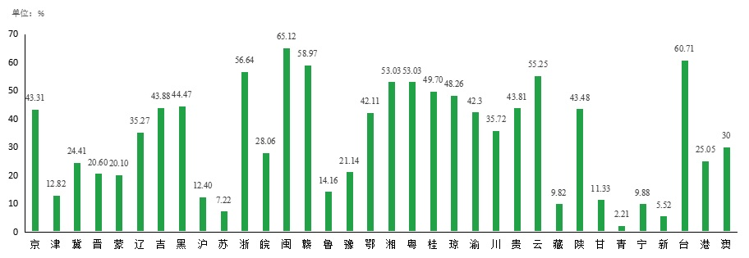

图1 全国各省（市、区）森林覆盖率统计图

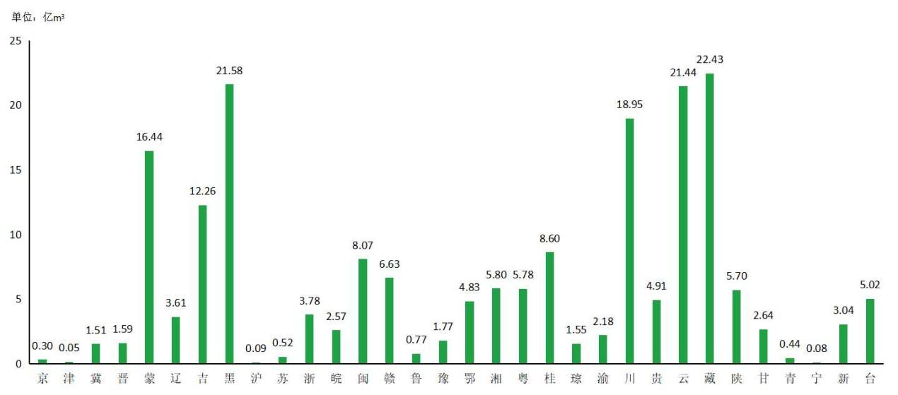

图2 全国各省（市、区）森林蓄积量统计图

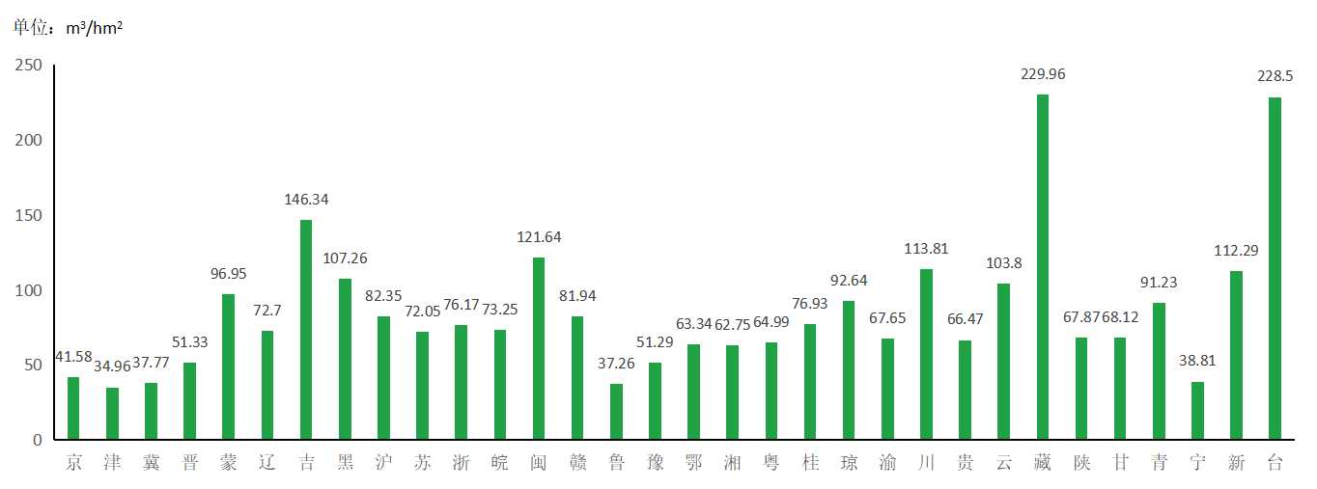

图3 全国各省（市、区）乔木林公顷蓄积量统计图

**（三）拟解决的问题**

编制《大径材基地建设技术规程》（以下简称《规程》），旨在规范全省大径材基地建设，开展标准化、规范化经营管理，科学提高大径材基地建设水平，加强森林资源培育，精准提升森林质量，优化林分结构，保证大径材培育质量，有效增加优质大径级木材储备和高品质林业生态产品供给，推动全省林业高质量发展。

**三、标准编制原则，标准框架、主要内容及其确定依据**

**（一）基本原则**

标准按照 GB/T 1.1-2020 给出的规则进行制订。

在标准编制过程中，遵循系统性、科学性和可操作性原则，综合采用资料调研、实地调研等多种调研方法，对全省大径材资源培育工作的现状和问题进行系统调研和分析，同时，根据资料参考和及时沟通讨论，完成标准草案。在此基础上，通过专家咨询汇总来自不同领域的专家观点，形成相应的《大径材基地建设技术规程》标准文本及编制说明。

**（二）标准框架及主要内容**

《大径材基地建设技术规程》标准结构包括10个章节，2个资料性附录。以下对标准中的主要条款进行简要说明。

表1 《大径材基地建设技术规程》框架内容说明表

| **序号** | **章节** | **简要说明** |
| --- | --- | --- |
| 1 | 范围 | 本文件规定了大径材基地建设技术规程的主要内容和实适用范围。 |
| 2 | 规范性  引用文件 | 本章节给出了标准编制过程中引用的相关文件，包括2项国家推荐标准、3项林业行业推荐标准、2项广东省地方推荐标准。 |
| 3 | 术语和定义 | 本章节给出了标准编制过程中涉及到的术语和定义，主要给出了大径材、大径材基地、目的树种、目标树、干形培育期、径级培育期、提质培育、改造培育、造林培育、培育期的术语和定义。 |
| 4 | 基本要求 | 本章节给出了大径材基地建设选址的基本要求，包括用地来源、培育期限、交通条件、立地条件和经营条件，共5个方面。 |
| 5 | 建设原则 | 本章节给出了大径材基地的建设原则，重点强调森林经营管理、适地适树采用良种、发挥森林多重效益。 |
| 6 | 目的树种 | 本章节主要按照公益林大径材基地和商品林大径材基地，给出了目的树种选择参考。 |
| 7 | 培育技术 | 本章节给出了大径材基地建设的主要培育技术，分提质培育、改造培育和造林培育三个类型阐述，同时给出了有害生物防治要求。 |
| 8 | 配套设施 | 本章节给出了苗圃、交通水电、以及生物防火林带等配套设施的建设要求。 |
| 9 | 基地管理 | 本章节给出了从经营方案、作业设计、成效监测等方面加强基地管理的要求。 |
| 10 | 档案管理 | 本章节给出了大径材基地建设的档案管理的要求。 |
| 11 | 附录A | 本附录主要给出了大径材基地建设的主要目的树种表和主要伴生树种表。 |
| 12 | 附录B | 本附录主要给出了采用造林培育方式建设大径材基地的时候，目的树种的配置模式、伴生树种的选择，以及目的树种和伴生树种的构成比例。 |

**四、与现行法律法规、强制性标准等上位标准关系**

遵守和符合相关法律法规要求。

下列文件中的内容通过文中的规范性引用而构成本文件必不可少的条款。其中，注日期的引用文件，仅该日期对应的版本适用于本文件；不注日期的引用文件，其最新版本（包括所有的修改单）适用于本文件。

GB/T 15776 造林技术规程

GB/T 15781 森林抚育规程

LY/T 1185 苗圃建设规范

LY/T 2007 森林经营方案编制与实施规范

LY/T 5005 林区公路设计规范

DB44/T 195.3 生物防火林带建设技术规程

DB44/T 2149 森林资源规划设计调查技术规程

**五、标准有何先进性或特色性**

根据《标准化法》第十三条规定“为满足地方自然条件、风俗习惯等特殊技术要求，可以制定地方标准”。

**（一）自然条件**

优越的水热条件，丰富的乡土树种资源，为大径材培育提供优良的自然条件。

**（二）国有林场改革**

改革后国有林场发展模式和主要职责的新定位，以及长期积累的经营管理水平，使其成为大径材培育的主力军。

**（三）政策支持**

2020年8月，广东省林业局印发《关于开展大径材基地建设 推进森林质量精准提升指导意见》，提出紧紧围绕“调结构、提质量、增资源、增效益”建设目标，建设大径材基地。2022年12月，广东省委出台《关于深入推进绿美广东生态建设的决定》，提出实施森林质量精准提升行动，集中连片打造功能多样的高质量林分和优美林相。相关文件的出台为大径材培育提供强大的政策支持。2023年5月31日，修订通过的《广东省森林保护管理条例》第二十一条规定，县级以上人民政府应当根据国土空间规划、林业发展规划，综合考虑土地利用结构、土地适宜性等因素，科学划定城乡造林绿化用地，合理确定国土绿化范围和目标任务，推动培育大径级林木资源，加强国家储备林等林业生态工土程建设。

**六、标准调研、研讨、征求意见情况**

**（一）调研、征求意见情况**

标准制定过程中按照“大学习、深调研、真落实”工作要求，先后前往韶关市、肇庆市、惠州市、东莞市、中山市等市，南雄市、五华县、平远县、龙川县、省属德庆林场等县（市、场）开展实地调研。

自2023年9月20日，广东省林业调查规划院发函向有关单位和专家征求本标准的意见。先后收集到26个单位的反馈意见，包括高等院校、科研院所、国有林场、县（市、区）林业主管部门（表2）。反馈意见包括个别词语的表述和格式的修改，已根据具体反馈意见修改完善本标准。

表2 征求意见单位一览表

| **序号** | **单位名称** |
| --- | --- |
|
| 1 | 广东省林学会 |
| 2 | 华南农业大学林业与风景园林学院 |
| 3 | 韶关市林业科学研究所 |
| 4 | 梅州市农林科学院林业研究所 |
| 5 | 肇庆市林业科学研究所 |
| 6 | 茂名市林业科学研究所 |
| 7 | 化州市林业科学研究所 |
| 8 | 信宜市林业科学研究所 |
| 9 | 高州市林业科学研究所 |
| 10 | 英德市林业科学研究所 |
| 11 | 南雄市林业科学研究所 |
| 12 | 南雄市园林管理所 |
| 13 | 龙眼洞林场 |
| 14 | 乐昌林场 |
| 15 | 云浮林场 |
| 16 | 天井山林场 |
| 17 | 西江林场 |
| 18 | 南雄市林业局 |
| 19 | 东源县林业局 |
| 20 | 和平县林业局 |
| 21 | 江东新区农林水务局 |
| 22 | 连平县林业局 |
| 23 | 龙川县林业局 |
| 24 | 新丰江林业管理局 |
| 25 | 源城区农业农村局 |
| 26 | 紫金县林业局 |

**（二）重大分歧意见的处理经过和依据**

本标准在制定过程中未出现重大分歧意见。

**七、技术指标设置的科学性和可行性**

**（一）关于标准的适用范围**

本文件规定了大径材基地建设基本要求、建设原则、目的树种、培育技术、配套设施、基地管理、档案管理等内容。

本文件适用于广东省大径材基地建设。

**（二）关于标准的属性**

推荐性标准。

**（三）有关条款及指标的说明**

1.大径材。

（1）定义。大径级林木，林分中胸径≥30cm的健康立木。

（2）设置说明。参考《LY/T 2118-2013大径级用材林培育导则》（大径材是指小头去皮直径至少达到24cm、长2.5m以上的原木）、《DB44/T 1532-2015 杉木大径材培育技术规程》（大径材指树龄20年以上，胸径≥25cm的原木）。结合大径材基地目的树种，本技术规程将大径材定义为：大径级林木，林分中胸径≥30cm的健康立木。

2.大径材基地

（1）定义。以大径级林木为培育目标，每公顷株数≥150株，每公顷蓄积量≥300m3，面积≥100hm2且相对集中连片的基地。

（2）设置说明。根据本规程中所选目的树种的生物学特性，目的树胸径达到30cm以上时，密度适宜控制在10-15株/亩，林分密度可达到150株/hm2-225株/hm2以上，公顷蓄积量可以达到300m3以上。

3.基本要求

大径材基地建设应符合以下基本要求：

（1）用地来源。大径材基地建设用地来源于公益林地或商品林地。

（2）培育期限。公益林大径材培育期应在30a以上，商品林大径材培育期应在25a以上。

（3）交通条件。交通相对便利，离林区道路通车距离宜小于1 km。

（4）立地条件。土层厚≥80cm、水肥条件较好的低山中下部、丘陵或台地。

（5）经营条件。林地权属清晰，经营主体应拥有林木所有权或使用权，且具有经营意愿和较高经营水平。

**八、与同类标准技术内容的对比情况**

**（一）国内发展趋势**

2007年，国家林业局从战略的高度，开始组织实施速丰林工程大径级材培育建设。2012年，国家启动以珍稀树种和大径级材为重点的国家木材战略储备基地建设。2013年中央一号文提出从国家层面推动“加强国家木材战略储备基地建设”。2015年中共中央、国务院印发的《生态文明体制改革总体方案》（中发〔2015〕25号）建立国家储备林制度的有关要求。2015年国家林业局出台《关于做好国家储备林建设工作的通知》。2017年中央一号文首次明确提出，要加强国家储备林基地建设。2019年广东省林业局支持梅州、肇庆建设国家储备林，全省首个国家储备林项目落户梅州市。2020年，广东省林业局印发《关于开展大径材基地建设推进森林质量精准提升指导意见的通知》（粤林函〔2020〕211 号），提出以建设大径材基地为抓手，加强森林资源培育，精准提升森林质量，推动林业高质量发展，为建设现代林业强省奠定坚实基础。2021年，广东省林业局印发的《广东省林业保护发展“十四五”规划》（粤林〔2021〕22 号），将大径材基地建设列为重点工程之一。

**（二）标准情况**

目前关于大径材的标准主要为行业标准，如《LY/T 2118-2013 大径级用材林培育导则》《LY∕T 2909-2017 桉树大径材培育技术规程》《LY/T 2809-2017 杉木大径材培育技术规程》等。广东省地方标准更多是对具体树种制定标准，如《DB44/T 409-2007红锥大径材培育技术规程》《DB44/T 899-2011桉树大径材培育技术规程》《DB44/T 1532-2015杉木大径材培育技术规程》等。本标准制定主要是在广东省委作为深入推进绿美广东生态建设的背景下，以制定技术规程为抓手，促进全省高质量、规范化推进大径材资源培育和基地建设，作为实施森林质量精准提升行动的重要举措之一。

**九、涉及专利的有关说明**

本标准不涉及专利。

1. **报批阶段应补充专家审定会情况**

待补充。

**十一、标准名称变更应详细说明理由并单独拟文申请**

无。

**十二、编制单位增减应予说明增减原因并单独拟文申请**

无。

**十三、其他应当说明的事项**

无。

**十四、贯彻地方标准的要求和建议**

在标准编制调研期间，标准编制工作小组已经向各级林业主管部门、国有林场介绍标准的重要性、编制思路、主要技术措施等相关内容。标准实施后，标准编制工作小组将进一步进行相关内容的宣贯工作，以帮助本标准能够得到更好的贯彻和落实。具体包括如下几个方面推进措施及建议。

**（一）进行标准宣传、培训**

为了使各级、各类相关单位尽快了解本标准的内容，加深对标准的理解，推动标准的有效实施，在标准实施后在省内分区域、分期面向各级林业主管部门和国有林场等主要机构单位开展标准的宣传、培训。

**（二）建议省林业局在绿美广东生态建设中以大径材基地建设为抓手有效推动全省森林资源质量精准提升**

一是大力推进本规程的应用，将本规程作为各地开展大径材资源培育、建设大径材基地、编制大径材基地经营方案和作业设计的重要依据。二是为保证大径材基地建设成效，成立相应的专家组，基于本规程指导各地大径材基地建设。三是适时出台大径材基地申报指南，连同前期印发的《开展大径材基地建设推进森林质量精准提升指导意见的通知》（粤林函〔2020〕211号）和本规程共同指导大径材基地申报、建设、管理等工作。

**（三）建议各建设单位加强本规程的运用**

建议各级林业主管部门按照本规程，开展大径材基地建设成效监测、检查验收和档案管理工作。建议建设单位在大径材基地建设过程中，将本规程作为重要的技术依据，开展大径材基地生产经营活动。